Лабораторная работа №3
CSS. Позиционирование.

Наплывающие блоки часто используются в современном web-дизайне. Рассмотрим пример реализации наплывающих блоков. См. анимацию «Наплывающий блок.gif»
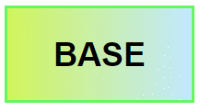
HTML
<body>
<div class=base>
<p class=txt>BASE</p>
<a href="..." class=layer target="_blank"> CSS</a>

</div>
</body>

CSS
/*класс для основного блока и для наплывающего*/
.base{
position: relative;
width:200px;
height: 100px;
border-style: solid;
border-color: #67f562;
background: linear-gradient(to right,#d1f55b,#c2e9ff);
font-size: 36px;
font-family: arial;
font-weight: bold;
overflow: hidden;
}

/*класс для основного блока и для наплывающего*/
.base{
position: relative; /* теперь внутренний блок .layer (absolute) будет позиционироваться относительно данного*/
width:200px;
height: 100px;
border-style: solid;
border-color: #67f562;
background: linear-gradient(to right,#d1f55b,#c2e9ff);
font-size: 36px;
font-family: arial;
font-weight: bold;
overflow: hidden; /* Запрещаем показывать все что выходит за пределы данного блока */
}

.txt{
font-size: 36px;
font-family: arial;
font-weight: bold;
margin:15% auto 15% auto;
width: 100px;
}

.layer{ /* наплывающий блок */
position: absolute; /* устанавливаем абсолютное позиционирование */
top:0px;
left:-100%; /* смещаем на всю ширину от левой стороны */
text-align: center;
width:inherit; /* наследуем ширину и высоту */
height:inherit;
text-decoration: none;
background-color: rgba(10,80,180,0.45); /* устанавливаем цвет и прозрачность */
transition: left .3s; /* добавляем плавность для позиционирования 0,3 секунды */
}

.base:hover .layer{ /* при наведении блок смещается на 0 px от левой стороны */
left:0px;
}

Задание 1. Сверстать трехколоночный макет с горизонтальным меню, представленный ниже. При наведении на блок в центральной колонке должно появляться всплывающее пояснение. (Картинки, содержание, название пунктов меню, цветовую гамму, шрифты подбирать на свое усмотрение.)
Внимание! Для создания трехколоночного макета необходимо создания 3 блока. Сначала в HTML верстке располагаются левый и правый блок и !!!затем центральный!!!. В css левому блоку нужно задать свойство float: left и необходимую ширину, правому задать float: right и также необходимую ширину. Центральному (обычный блок не плавающий!!!) задать свойство overflow: hidden.
!!!Display:flex, grid – использовать Запрещено!
!!!Созданную страницу нужно развернуть на github pages. Ссылку на страницу отправить преподавателю в ТГ с соответствующим тегом.

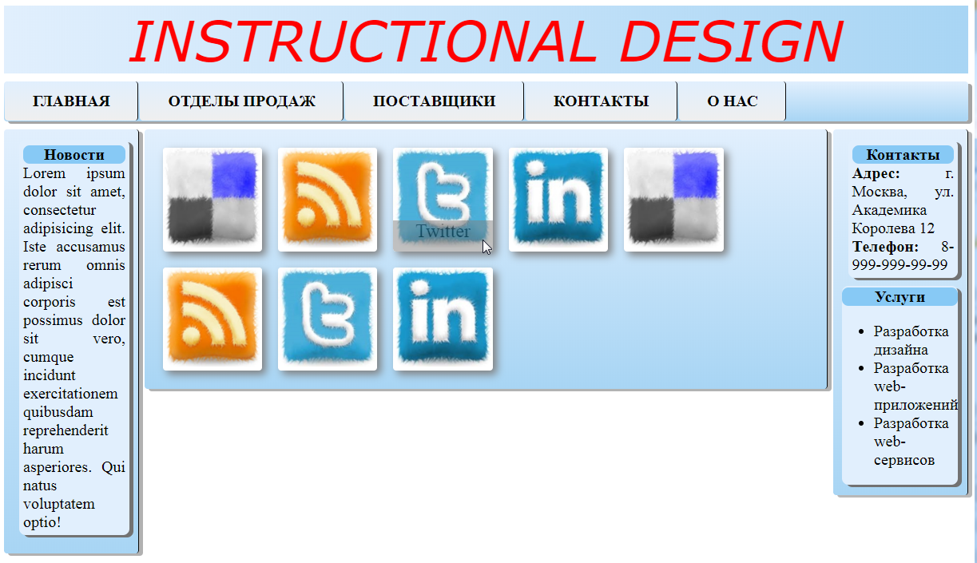

При уменьшении ширины:
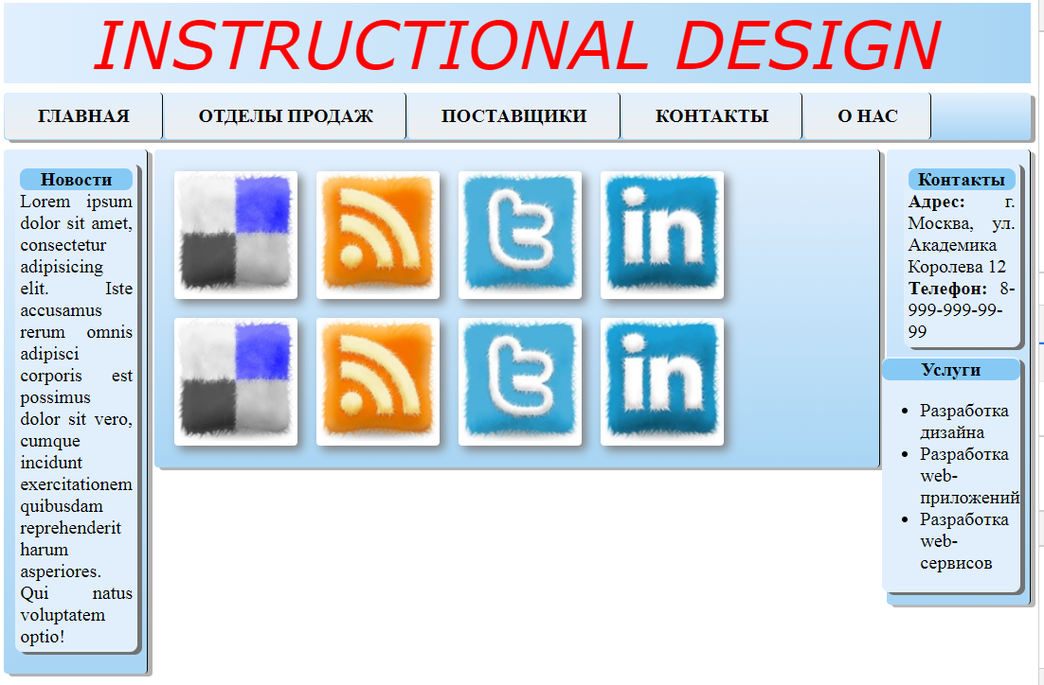

Внимание! Для создания трехколоночного макета необходимо создания 3 блока. Сначала в HTML верстке располагаются левый и правый блок и !!!затем центральный!!!. В css левому блоку нужно задать свойство float: left и необходимую ширину, правому задать float: right и также необходимую ширину. Центральному (обычный блок не плавающий!!!) задать свойство overflow: hidden.

Выпадающие окна. Выпадающие окна часто применяются при организации сложного многоуровневого меню.
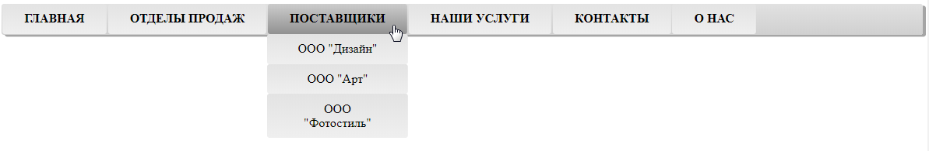
<body>
<div class=header>
Menu design
</div>
<div class=nav>
<div>
<a class=pt href="">Главная </a>
<div class=drop>
<a class=drop_item href="">Главная страница </a>
<a class=drop_item href="">Контакты</a>
<a class=drop_item href="">О Нас</a>
</div>
</div>
<a class=pt href="">Отделы продаж</a>
<div>
<a class=pt href="">Поставщики </a>
<div class=drop>
<a class=drop_item href="">ООО "Дизайн"</a>
<a class=drop_item href="">ООО "Арт"</a>
<a class=drop_item href="">ООО "Фотостиль"</a>
</div>
</div>
<a class=pt href="">Наши услуги</a>
<a class=pt href="">Контакты</a>
<a class=pt href="">О нас</a>
</div>
</body>

.nav{ /* панель горизонтального меню */
background: linear-gradient(to bottom, #e1e1e1, rgb(208, 208, 208) ); /* градиентное
закрашивание сверху вниз */
border-radius: 4px;/* загругляем углы панели */
height: 50px; /* высота панели (необходимо задавать, так как панель является обычным блоком) */
padding-top: 0.1px;
box-shadow: 5px 3px rgb(165, 165, 165);
}

.nav .pt{ /* пункты основного меню (используется контекстный селектор) дейстувует на элементы класса .pt вложенные в элементы с классом /nav */
background: linear-gradient(to bottom, #e3e3e3, rgb(239, 239, 239) );
text-decoration: none; /* убираем подчеркивание */
font-size: 20px;
text-align: center;
display:block; /* отображаем пункты меню блоками */
float: left; /* делаем блоки плавающими */
border-style: solid;
border-width: 0 0.5px 0 0;
border-radius: 4px;
padding: 13px 35px;
margin: 0 1px;
color: black;
text-transform: uppercase; /* текст в кнопках верхним регистром */
font-weight: 700;
}

.nav .pt:hover{ /* меняем фон кнопки при наведении */
background: linear-gradient(to bottom, rgb(204, 204, 204), rgb(145, 145, 145) );
}

.nav div{ /* блоки содержащие выпадающие окна оборачиваем в отедельный блочный элемент */
font-size: 20px;
text-align: center;
display:block;
float: left;
position: relative; /* необходимо для корректной работы выпадающих блоков (чтобы вложенный выпадающий блок .drop (position:absolute) позиционировался относительно этого элемента) */
}

.nav div .drop{ /* блок для вложенных пунктов меню */
position: absolute; /* вынимаем из нормального потока, чтобы отображать поверх другого контента при необходимости */
display: none;
top:100%; /* смещаем относительно верхней стороны на 100 %, т.е. на всю высоту*/
left:0%;
}

.drop_item{ /* оформление вложенных пунктов меню в блоке .nav div .drop*/
text-decoration: none;
display: block;
background: linear-gradient(to bottom, #e3e3e3, rgb(239, 239, 239) );
color: black;
border-style: solid;
border-width: 0 0.5px 0 0;
border-radius: 4px;
padding: 13px 35px;
}

.drop_item:hover{ /* изменение цвета вложенного меню при наведении */
background: linear-gradient(to bottom, rgb(204, 204, 204), rgb(145, 145, 145));
}
.nav div:hover div{ /* отображаем выпадающий блок при наведении */
display: block;
}

Задание2. Получить вертикальное меню с выпадающими подменю.
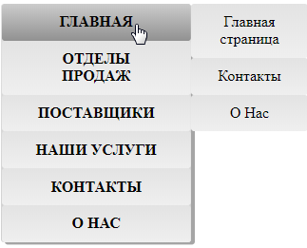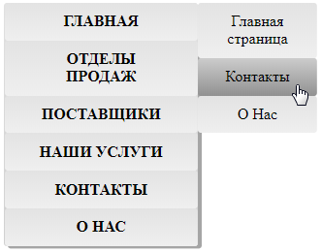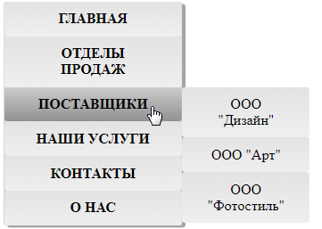
Рис. макеты меню

Задание 2*. Реализовать вертикальное меню с двойной вложенностью.

Задание 3. Получить вертикальное меню следующего вида
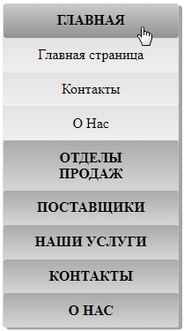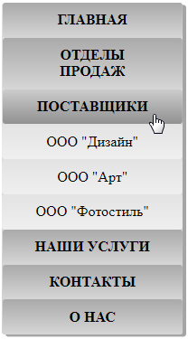
Рис. макеты меню

